MACCAGNO

gemütliche 3 ½-Zimmer-Wohnung

an sehr ruhiger, sonniger Aussichtslage mit Balkon

……………………..…………………………………..…..…………….…….…………………..……………………….

appartamento di 3 ½ locali

molto tranquilla e soleggiata, con balcone e bella vista

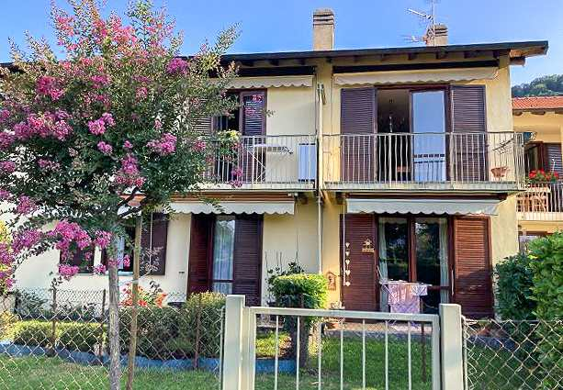

4180/3368

Fr. 295‘000.--
Standort | Umgebung

Eckdaten | Ausstattung

Wohnfläche: ca. 70m2
Etage: Dachgeschoss
Baujahr: ca. 1985
Zustand: gut
Bad/WC: 1
Dusche/WC: 1
Nebenkosten: ca. Fr. 900.-- im Jahr
Zweitwohnsitz: ja
Heizung: Gas
Keller: 1
Parkplätze: 1 im Freien

I-21061 Maccagno, Via Al Giona 6

Region: Lago Maggiore / Gambarogno
Lage: sehr sonnig und ruhig
Aussicht: teilweise
Schulen: ja
Einkauf: ja
öffentlicher Verkehr: 300m
Distanz nächste Stadt: 5km (Luino)
Distanz Autobahn: 34km
Distanz zur Schweizergrenze: 9 km

Beschreibung

Diese schöne 3 ½-Zimmer-Dachwohnung liegt an sehr ruhiger und sonniger Lage in Maccagno, Via al Giona 6, unweit der Schweizer Grenze am Lago Maggiore.

Die ca. 1985 erbaute Wohnung befindet sich in einem guten Zustand. Sie wirkt hell und wohnlich und ermöglicht ein grosszügiges Wohnen.
Die Wohnung besteht aus einem Eingangsbereich mit Korridor, einem Wohnraum mit Balkon, einer Küche, zwei Zimmern, einem Bad/WC und einer Dusche/WC.
Zur Wohnung gehören zusätzlich ein Kellerraum, eine geschlossene Garage in der Tiefgarage und ein Parkplatz im Freien.

In 200m erreicht man bequem das Ufer des Lago Maggiore. In wenigen Gehminuten gelangt man zur Bushaltestelle und zum Bahnhof mit Verbindung nach Bellinzona / Locarno oder Luino und zum Flugplatz Malpensa bei Mailand. Die Fahrt zur Autobahn A2 in Bellinzona und nach Locarno dauert ca. 30 Minuten. Einkaufsmöglichkeiten und die Schulen befinden sich in der Nähe.

Highlights

- Sehr ruhiger, sonnige, zentrale Wohnung
- Grossflächige Dachwohnung
- Balkon mit schöner Aussicht
- 200m vom Seeufer entfernt

Ubicazione

Informazione sull'immobile

Spazio vitale: circa 70m2
Piano: Attico
Anno di costruzione: ca. 1985
Condizione: buona
Bagno/WC: 1
Doccia/WC: 1
Spese di servizio: circa Fr. 900.-- all’anno
Seconda casa: sì
Riscaldamento: gas
cantina: 1
Posti auto: 1 garage chiuso e uno esterno

I-21061 Maccagno, Via Al Giona 6

Regione: Lago Maggiore / Gambarogno
Posizione: molto soleggiata e tranquilla
Vista: parziale
Scuole: sì
Shopping: sì
trasporto pubblico: 300m
distanza prossima città: Luino a 5km
Distanza autostrada: 34km
Distanza dogana di Dirinella: 9km

Descrizione

Questo bellissimo appartamento mansardato di 3 ½ locali si trova in una posizione molto tranquilla e soleggiata a Maccagno, Via Al Giona 6, non lontano dal confine svizzero sul Lago Maggiore.

La residenza è del ca. 1985 e si trova come l’appartamento in buone condizioni. È luminoso e confortevole e offre un ampio soggiorno.
L'appartamento è composto da un ingresso con corridoio, un soggiorno con balcone, una cucina, due camere, un bagno/WC e una doccia/WC.
L'appartamento ha anche un locale cantina, un garage chiuso e un parcheggio esterno.

In 200m si può facilmente raggiungere la riva del Lago Maggiore. La fermata dell'autobus e la stazione ferroviaria con collegamenti per Bellinzona / Locarno o Luino e per l'aeroporto di Malpensa vicino a Milano sono a pochi minuti a piedi. Il viaggio fino all'autostrada A2 a Bellinzona e a Locarno dura circa 30 minuti. I negozi e le scuole si trovano nelle vicinanze.

Highlights

- Appartamento molto tranquillo, soleggiato e centrale
- Attico spazioso
- Balcone con bella vista
- 200m dalla riva del lago

Flur, Küche, Wohn-/Esszimmer und Balkon corriodio, cucina, soggiorno/pranzo e balcone
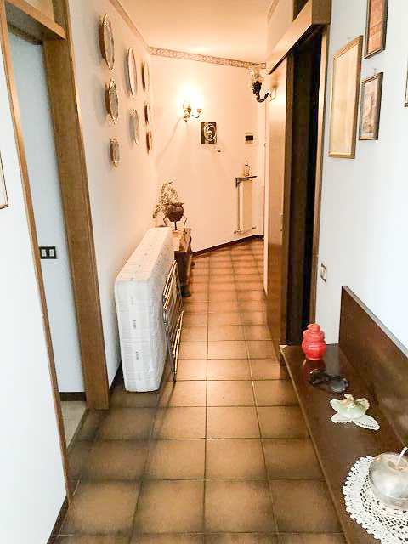
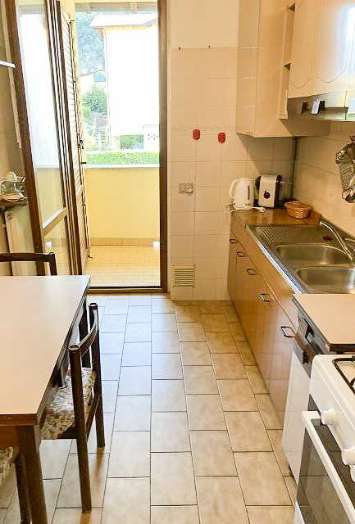

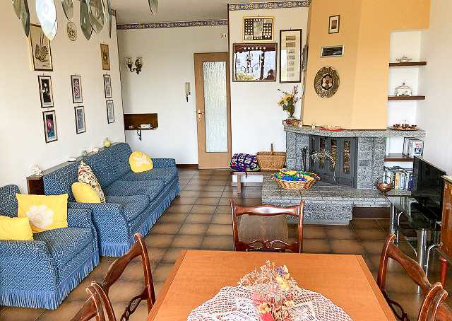
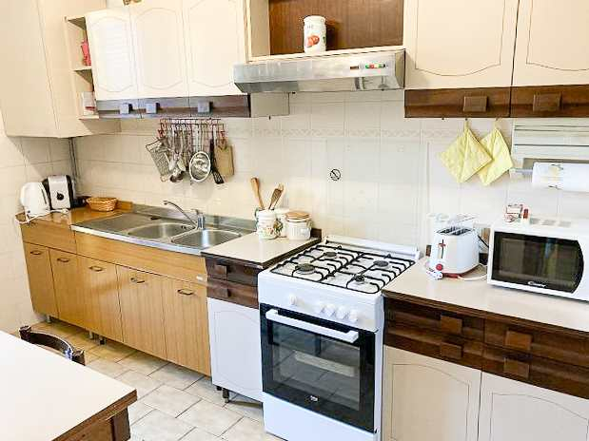

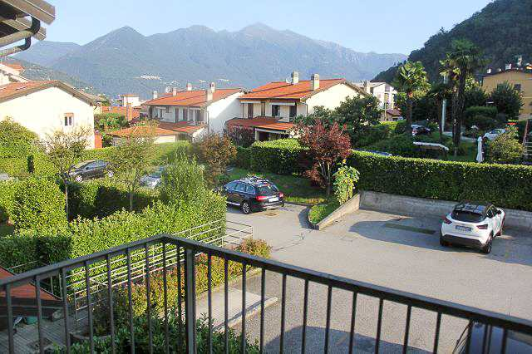
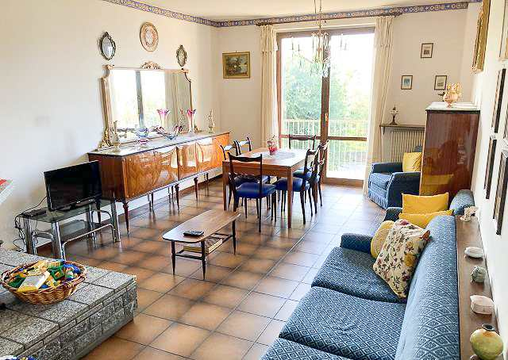

Aussicht vom Balkon balcone con bella vista

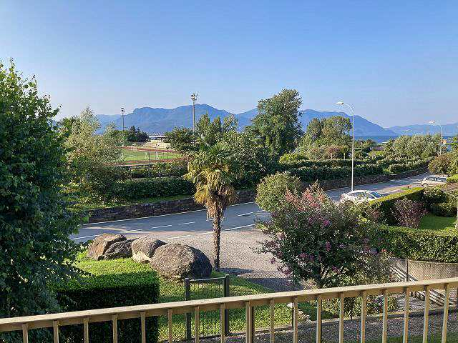
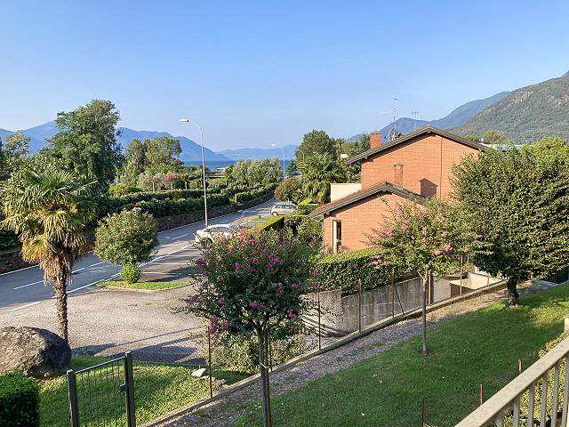

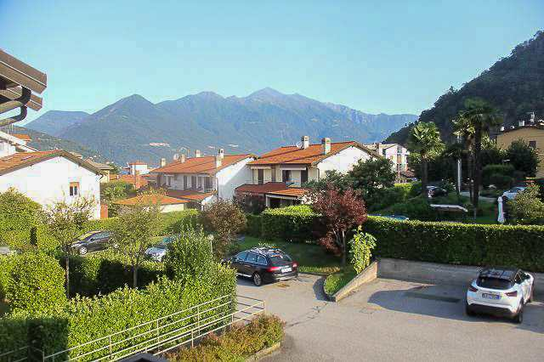
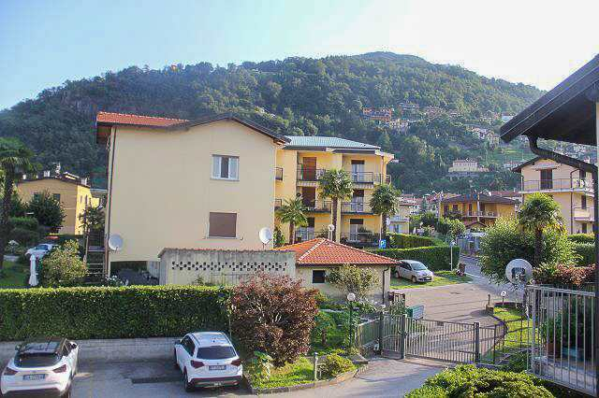

Bad, 2 Zimmer und Dusche/WC bagno, 2 camere e doccia/WC
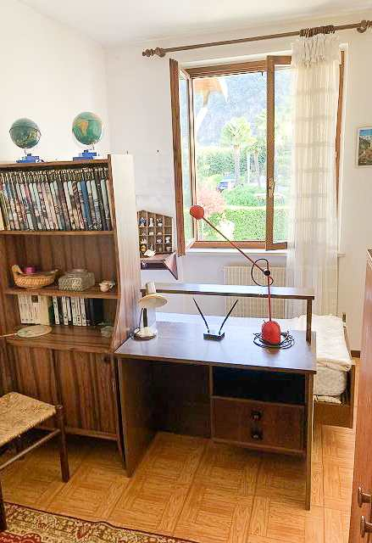
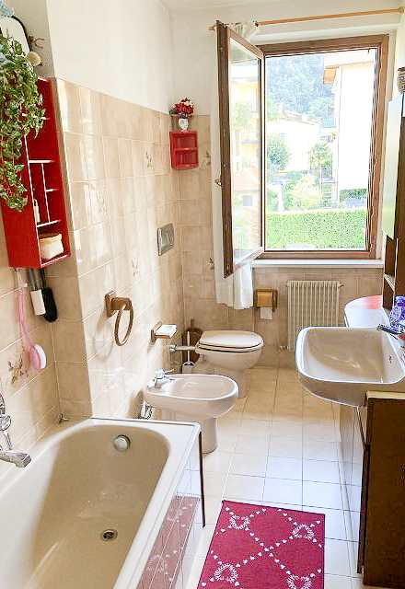

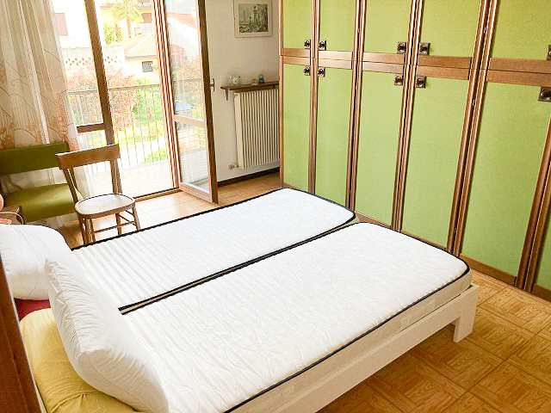
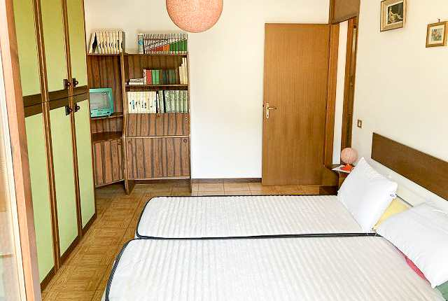

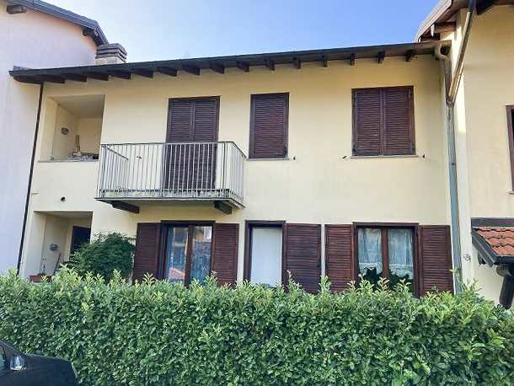
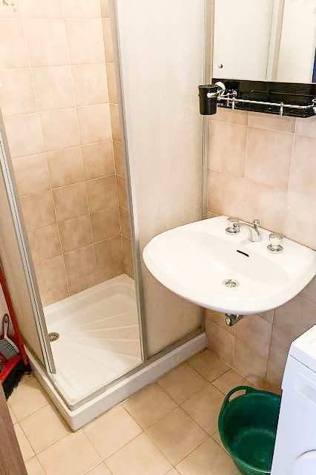

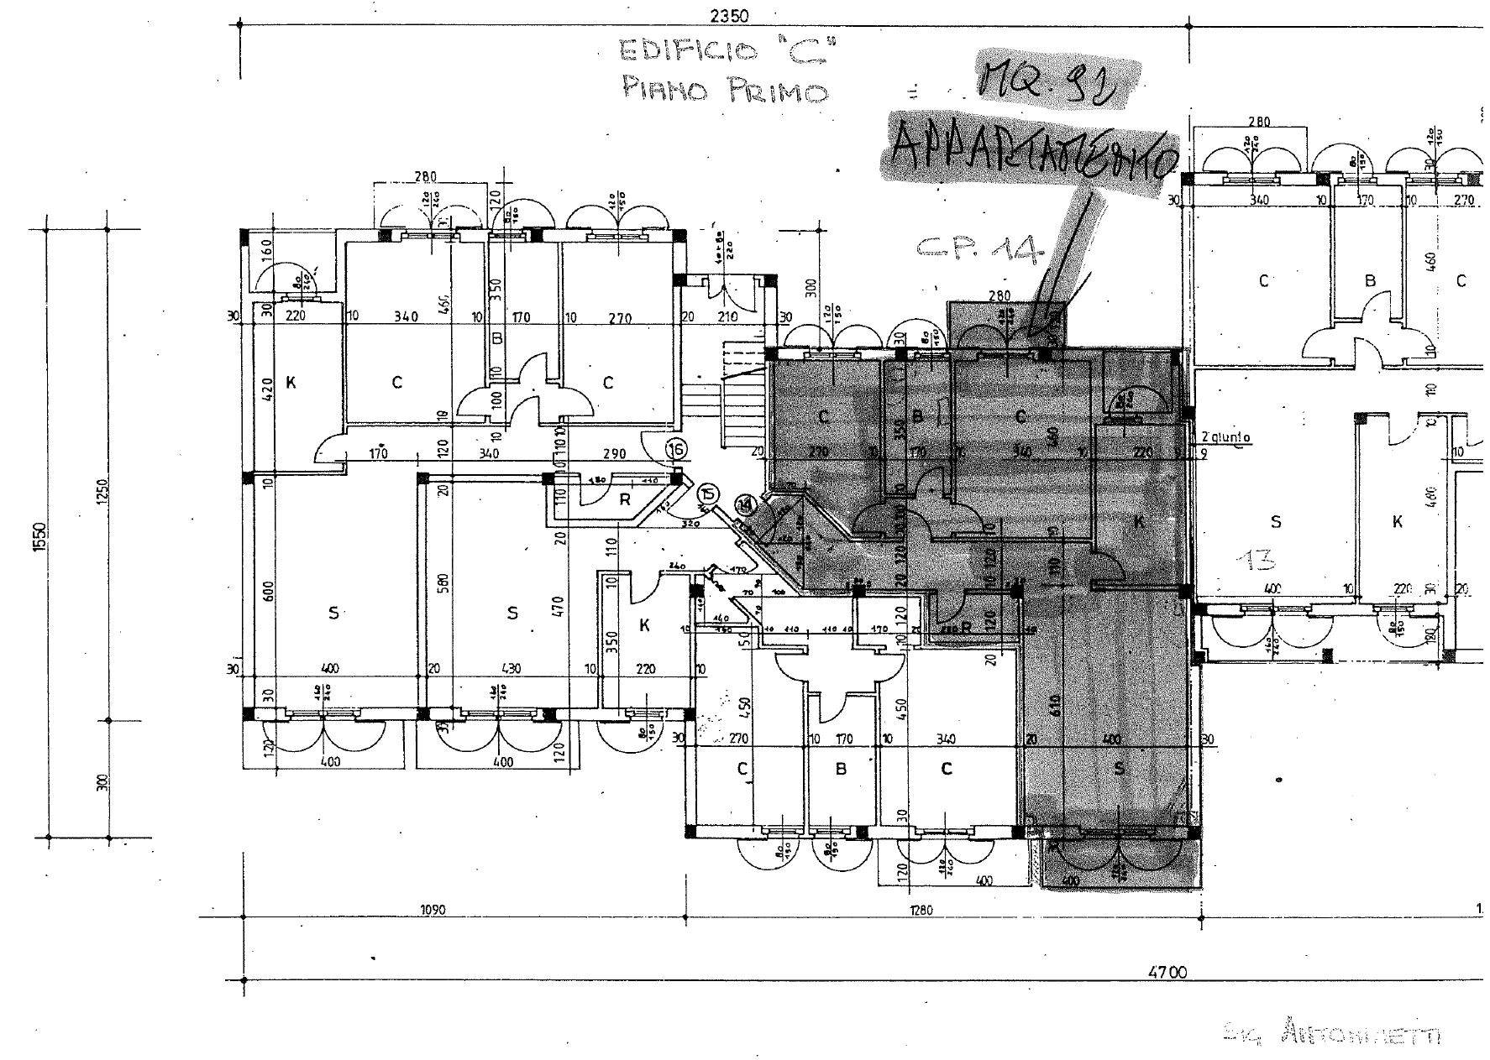

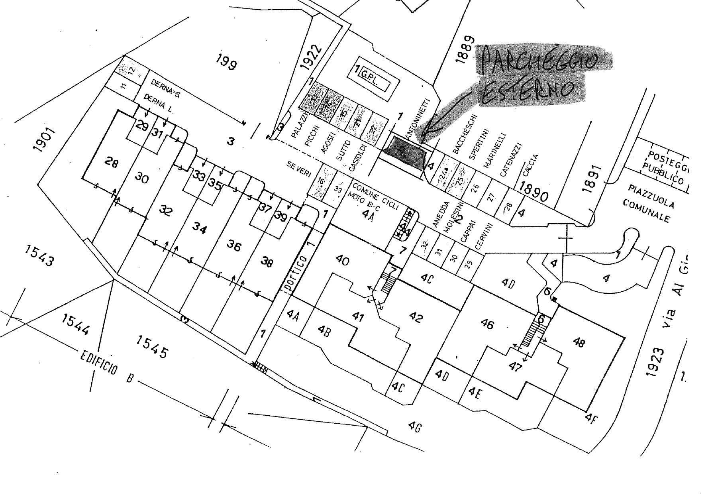

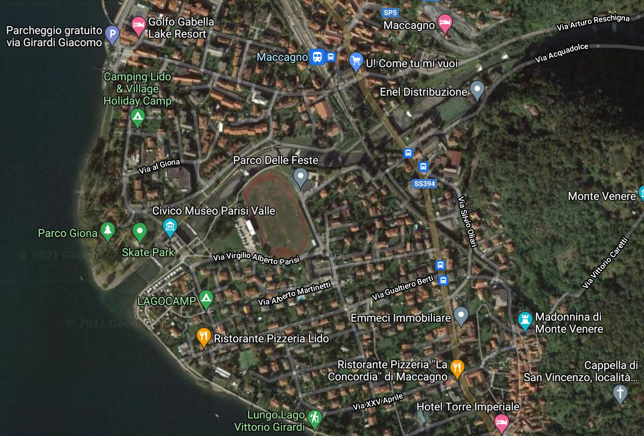

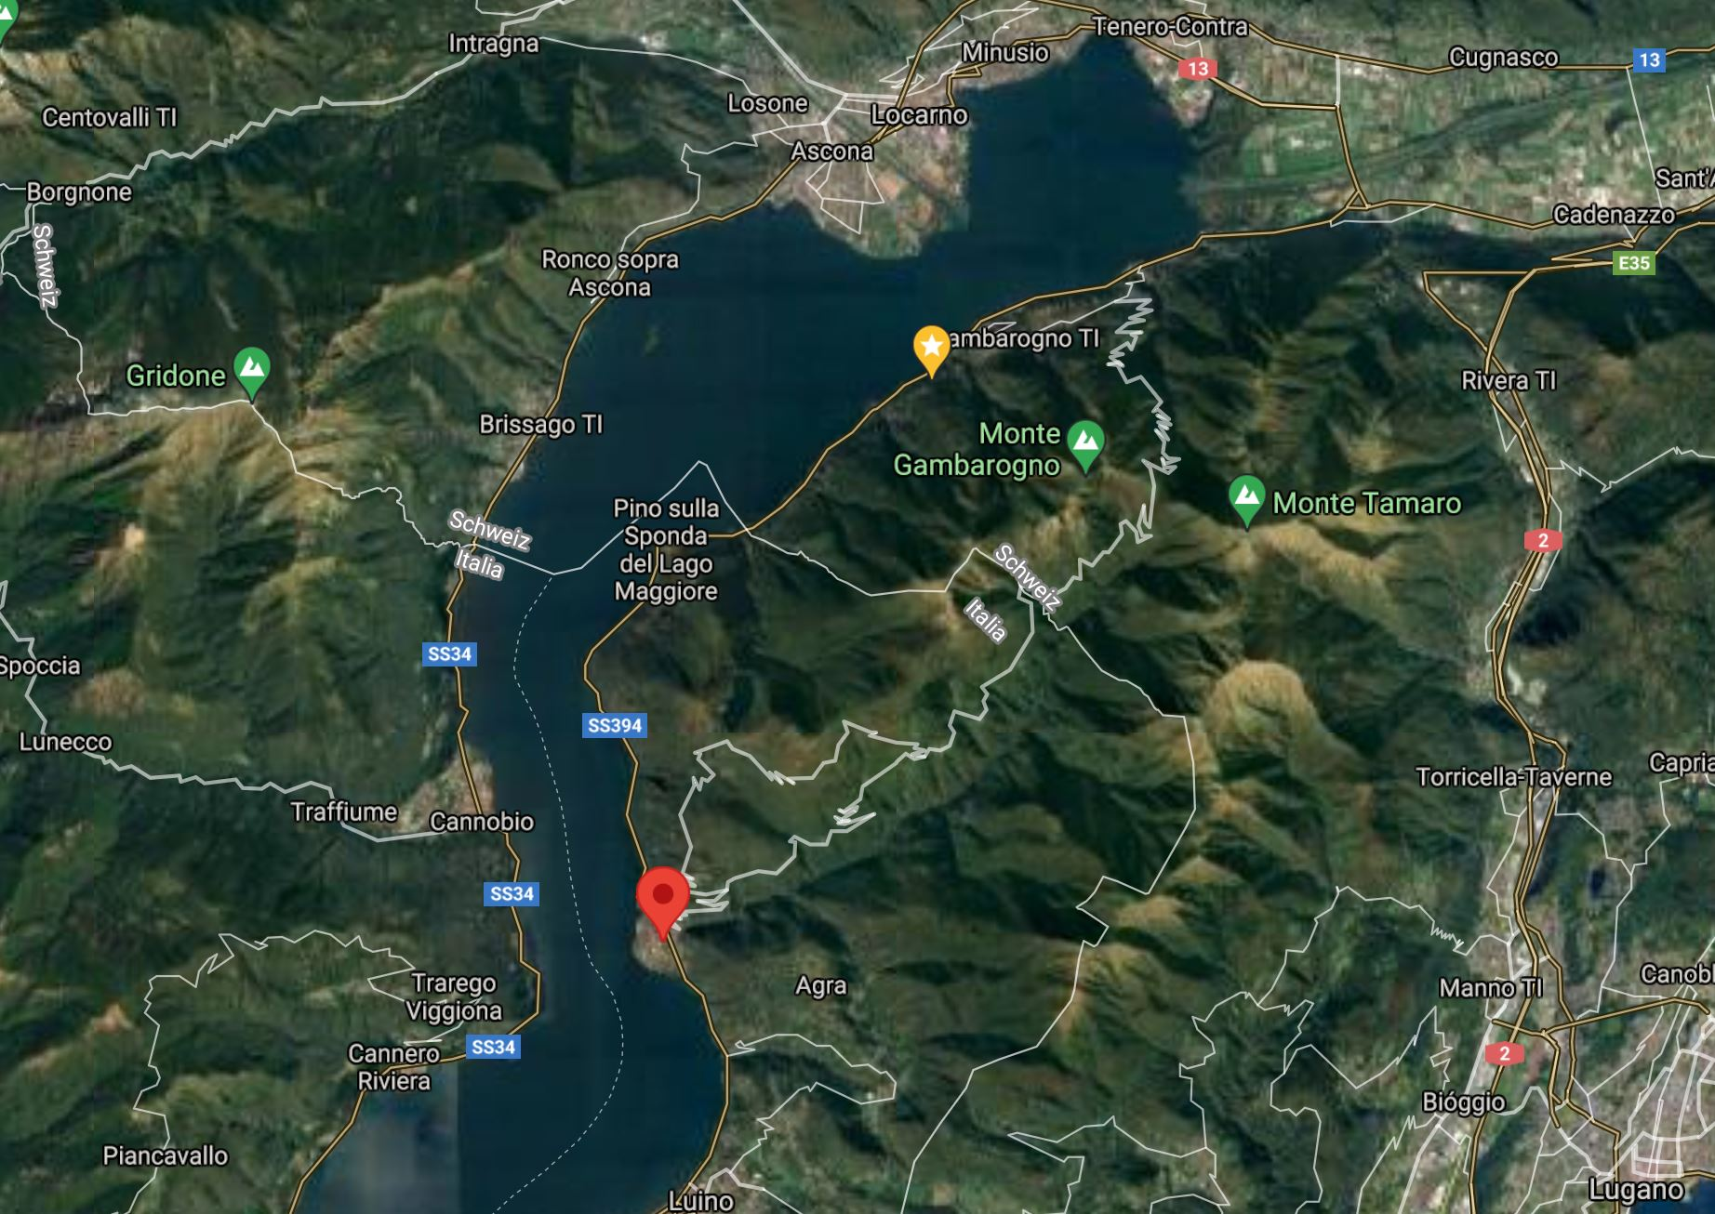

TICINO | Ascona

ITALIA | Maccagno

